# 设备说明

## 1.1司机室设备说明

### 1.1.1 司机室PIS控制机柜

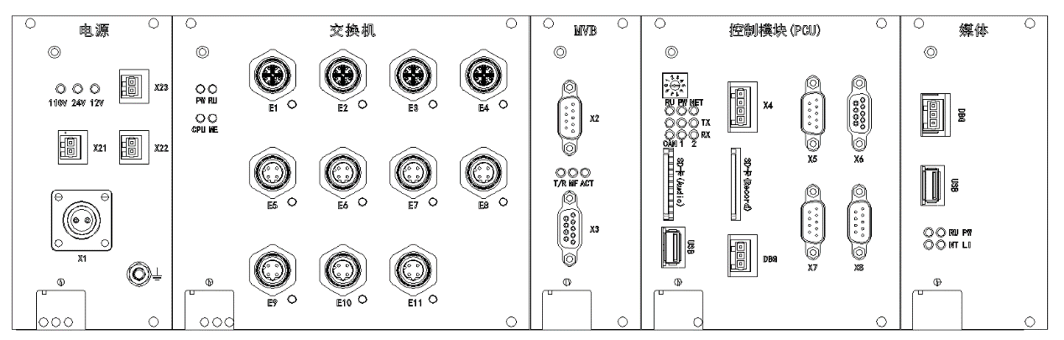

司机室PIS控制机柜面板图

司机室控制机柜：它是车载广播系统的核心设备，由控制模块、电源模块和交换机等设备构成。其功能完成广播系统的通信控制、音频处理、音源选择以及与车辆线及广播控制盒的接口，完成系统内部故障的检测及系统的自诊断；同时也是乘客信息显示系统和车载视频监视系统的核心设备，由电源模块、交换机模块、视频控制服务器和一些接口设备构成，其功能完成乘客信息显示系统及车载视频监控系统的通信控制、视频信号的编解码、传输、存储、播放等。

司机室控制模块拨码开关设置方法如下：

|  |  |  |
| --- | --- | --- |
| 位置 | 定义 | IP |
| TC1 | 拨码板显示1 | 192.168.10.201 |
| TC2 | 拨码板显示2 | 192.168.10.202 |

技术指标：

* 输入电压范围：DC110V，波动范围77V～137.5V
* 频率响应： （300Hz～10KHz）≤±3dB
* 信噪比： ≥60dB
* 失真度： ＜3%
* 单机模块工作输入电压： DC24V

### 1.1.2 广播控制盒

司机室广播控制盒是广播系统与外界交互的人机界面。具有系统电源指示，设备主备状态显示、OCC控制指示和重连信息指示等显示功能。

1. 指示灯：

工作指示灯：当设备加电时该灯常亮；

激活指示灯：当前端司机室钥匙激活后该灯常亮；

通信指示灯：当设备连接在系统网络上时该灯常亮；

OCC指示灯：当前端司机室激活OCC广播时该灯常亮；

重连指示灯：当前列车与其他列车重连成功后该灯常亮。

1. 按键：

广播按键：人工广播激活与挂断按钮；

司机对讲：两端司机之间通话的激活与挂断按钮；

紧急对讲：司机与乘客之间通话的激活与挂断按钮。

（详细说明见广播盒使用说明）

1. 监听音量旋钮：

负责调节司机室扬声器音量大小的旋钮。

1. 蜂鸣器：

当有乘客紧急呼叫时，蜂鸣器负责声音提示。

1. 话筒：

人工音频输入端，通过话筒上PTT按键控制话筒通话状态（开启/关闭）。

主要参数：

* 话筒类型： 电动（无噪声）声压型；
* 话筒频率响应： ±7dB(200Hz～10kHz)；
* 话筒输入灵敏度： -45dBm；
* 前置放大器输出电平： ±3dB(2V)
* 前置放大器频率响应: +1dB/-2dB(100Hz～12kHz)；
* 前置放大器谐波失真： ≤3%(300Hz～8kHz)；
* 前置放大器信噪比： ≥60dB
* 前置放大器完全符合UIC 568标准对频率响应和畸变的要求；
* 监听输出功率： ≥3W
* 网络： 10/100M
* 数字音频采样率： 44.1kHz/16bit，单声道
* 电源： DC110V（77V-137.5V）
* 设备用电量： ≤5W
* 设备重量： ≤2.8Kg

地址设置：

|  |  |  |
| --- | --- | --- |
| 位置 | 定义 | IP |
| TC1 | 拨码板显示1 | 192.168.10.221 |
| TC2 | 拨码板显示2 | 192.168.10.222 |

### 1.1.3 司机室扬声器

主要参数：

* 扬声器型式： 锥形直线放射式
* 额定功率： 3W
* 输入电压： 5V
* 平衡输入： 80～1250Hz，
* 从70Hz到20kHz的频率响应： ≤-7dB，1KHz
* 从100Hz到15KHz的频率响应：± 1dB
* 在1000Hz时，总的谐波畸变： 输出功率为3W时 ≤0.5%
* 重量： ≤0.7kg

### 1.1.4 终点站LED显示屏

安装在司机室前侧，用于显示列车行驶的终点站。

地址设置：

|  |  |  |
| --- | --- | --- |
| 位置 | 定义 | IP |
| TC1 | 左边拨码板显示0  右边拨码板显示1 | 192.168.10.1 |
| TC2 | 左边拨码板显示0  右边拨码板显示2 | 192.168.10.2 |

### 1.1.5监控触摸屏

监控触摸屏用于观看实时对列车的监控视频或回放监控录像。

主要参数：

* 显示方式： TFT
* 最多显示色彩： ≥262K
* 对角尺寸 ： 12.1英寸
* 最佳分辨率： ≥800×600
* 对比度： ≥500:1
* 亮度： ≥400cd/㎡
* 透 光 率： ≥80%
* 可视角度： ≥160（水平）/120（垂直）
* 响应时间： 不高于16ms
* 触摸力： 可感知100g的触摸力（可调节）
* 单点触摸： 承受超过5千万次以上的单点触摸

地址设置：

详见监控触摸屏使用说明。

### 1.1.6网络硬盘录像机

网络硬盘录像机主要将与其连接的网络摄像头传送过来的实时数字视频信号保存成特殊格式的视频文件存储在本地的网络硬盘里。

1. 指示灯：

电源：正常情况下，设备加电该灯常亮；

工作：当设备开始存储视频时该灯常亮；

网络：当设备网络连接正常时该灯常亮；

硬盘：当硬盘连接正常且在工作时该灯闪烁；

主要参数：

* 最大容量 每个接口支持容量小于4TB的硬盘作为录像盘
* 网络接口 1个，10M/100M/1000M自适应以太网口
* 视频输出 HDMI/VGA/CVBS
* 输出码率 32K～2M 可调
* 功耗（不含硬盘） ≤35W
* 工作温度 -20℃--＋55℃
* 工作湿度 10％--90％
* 机箱 19英寸标准2U机箱

地址设置：

详见系统设置IP配置表，设置方式见视频监控系统使用说明。

### 1.1.7 司机室摄像机

司机室监视系统的视频采集终端，具有夜视红外功能，可在低照度环境下不间断采集视频录像。

主要参数：

*  电源：DC 12V
*  信噪比：50dB
*  镜头 2.8mm 水平视场角 79°
*  调整角度 水平-30~30°,垂直 0~80°,旋转 0~360°
*  最大图像尺寸 1920*1080
*  增益控制：自动
*  曝光：自动
*  白平衡：自动
*  红外线照射距离：有效距离 10 米
*  重量≤ 1kg

地址设置：

详见系统设置IP地址规划表

## 1.2客室设备说明

### 1.2.1客室PIS控制机柜

客室控制机柜中的设备是客室广播的核心设备，主要包括控制模块、功放模块、交换机、摄像头接口模块等，主要完成如客室动态地图显示器、扬声器、紧急报警、媒体显示、视频监控等主要功能。

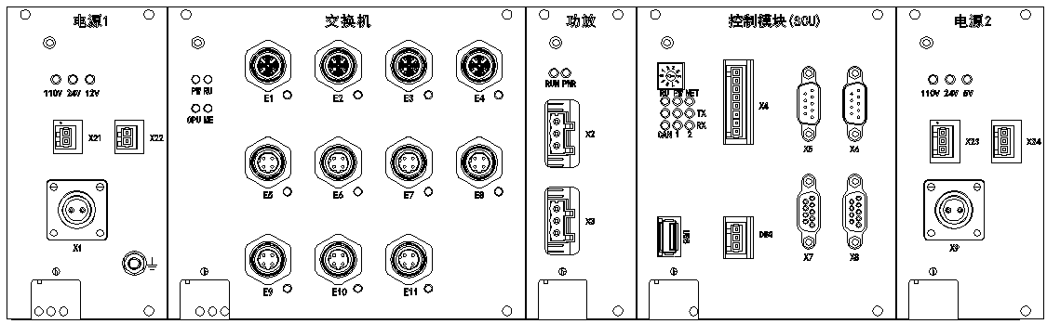

客室控制机柜面板图

主要参数：

* 输入电压范围： DC110V，供电范围77V～137.5V
* 动态范围： ＞65dB
* 失真度： ＜3% （300Hz～10KHz）
* 通信方式： 10/100M
* 波特率： 9600bps
* 音频输出： 定压100V
* 单机模块工作输入电压： DC24V
* 功率放大器输出功率： 60W
* 电源功耗： 广播＜300W，对讲＜30W
* 信噪比S/N： ≥60 dB（A）

设置客室PIS机柜地址信息：

|  |  |  |  |  |  |  |
| --- | --- | --- | --- | --- | --- | --- |
| 车号  机箱  类型 | Tc1 | Mp1 | M1 | M2 | Mp2 | Tc2 |
| 客室控制模块  拨码板 | 1 | 2 | 3 | 4 | 5 | 6 |

### 1.2.2 乘客紧急报警器

客室内应急对讲装置话筒采用嵌入式电容（无噪声）声压式，内置于客室乘客紧急报警器内部。客室应急对讲装置内部配内置前级放大器一个，与话筒配套。前级放大器符合UIC568标准对频率响应和畸变的描述。话筒的信号通过前级放大器处理后传到司机室。紧急报警器面板上有两个状态指示灯：一个呼叫状态指示灯，一个是讲/听状态指示灯。

有紧急情况发生时，乘客可掀开紧急报警器上的报警按钮盖，按下报警呼叫请求键，紧急报警器“呼叫”指示灯闪烁，此时司机室广播控制盒面板上的“紧急对讲”灯闪烁。司机按下广播控制盒面板上的“紧急对讲”键，响应乘客报警。

紧急报警器上“讲/听”状态指示灯常亮，乘客与司机的通话为全双工通话。

客室机柜X4接口可连接两路独立的485线缆，每台报警有一位拨码开关，所以每条485线缆可连接两台拨码不同的报警器，每个客室最多配置4台报警器。

主要参数：

* 供电电源： DC24V±5V
* 监听功率： ≥1W
* 网络： 10/100M
* 数字音频采样率： 44.1kHz/16bit，单声道
* 频率响应： 100Hz～8KHz ≤±3dB
* 失真度： 1％（1KHz）
* 信噪比： ≥ 60dB
* 功率： ≤ 3W
* 重量： ≤ 1.5kg

### 1.2.3 客室LED显示器

客室LED显示器能实时显示列车运行线路、方向及终点站，列车将要到达的下一站，以及当前停靠站。显示内容变动时可通过通讯接口更新及下载。到站显示能与数字报站广播同步。显示方式为中、英文滚动播出。

内容更新，通过PTU软件编辑客室LED显示器显示内容，进行显示信息的更改。

地址配置：

|  |  |  |
| --- | --- | --- |
| 位置 | 定义 | IP |
| TC1 | 左边拨码板显示1  右边拨码板显示1 | 192.168.10.11 |
| 左边拨码板显示1  右边拨码板显示2 | 192.168.10.12 |
| MP1 | 左边拨码板显示2  右边拨码板显示2 | 192.168.10.21 |
| 左边拨码板显示2  右边拨码板显示2 | 192.168.10.22 |
| M1 | 左边拨码板显示3  右边拨码板显示1 | 192.168.10.31 |
| 左边拨码板显示3  右边拨码板显示2 | 192.168.10.32 |
| M2 | 左边拨码板显示4  右边拨码板显示1 | 192.168.10.41 |
| 左边拨码板显示4  右边拨码板显示2 | 192.168.10.42 |
| MP2 | 左边拨码板显示5  右边拨码板显示1 | 192.168.10.51 |
| 左边拨码板显示5  右边拨码板显示2 | 192.168.10.52 |
| TC2 | 左边拨码板显示6  右边拨码板显示2 | 192.168.10.61 |
| 左边拨码板显示6  右边拨码板显示2 | 192.168.10.62 |

主要参数：

* LED发光点直径： ∮3.0mm
* 像素点间距： 4.75mm
* 显示色彩： 红绿双色
* 像素组成： 16行×144列，16×16显示一个汉字，整屏可显示9个汉字或18个英文字符
* 扫描方式： 1/16扫描
* 画面刷新率： ＞60帧/秒
* 可视距离： ＞20米
* 水平有效视角： 大于140°
* 网络： 10/100M
* 供电电源： DC110V，供电范围77V～137.5V
* 寿命： 20年
* 功耗： ≤ 30W
* 重量： ≤ 4.5kg

### 1.2.4 LCD动态地图显示器

每节客室设备8台28寸LCD动态地图显示屏，为乘客提供直观的线路指引服务，LCD屏出现故障时，LCD屏中的播放控制器会实时将故障信息记录并反馈给系统。

地址设置：

动态地图为两组拨码开关，一组代表车厢号，一组代表位置号。例如3车厢4号动态地图，左边的拨码开关设置为3，右边的拨码开关设置为4。

主要参数：

* 尺寸： 28″异型屏
* 比例： 16:3
* 分辨率： 1366*256
* 亮度： ≥500cd/m2
* 对比度： 2500：1
* 接口： 以太网接口
* 电源： 110V DC
* 点距： 0.51075×0.51075mm
* 响应时间： 12ms以下
* 水平垂直可视角度：均不低于160°
* 寿命： 50,000小时

### 1.2.5 19寸LCD显示器

每个客室设置8块19寸LCD彩色图文显示装置，(TC车7块)采用LCD液晶显示屏方式。用于显示多媒体信息，如：电视新闻、广告、动画、图片、文字等。

主要参数：

* + - * 对角尺寸： 19″
      * 分辨率： 75Hz 1366 ×768
      * 超宽广视角： ＞水平160度，垂直160度
      * 点阵： 0.264×0.264mm
      * 响应时间： < 12ms
      * LED背光， 寿命≥50,000h
      * 亮度： 400cd/m2
      * 对比度： ≥500：1
      * 输入信号： 差分RGB信号
      * 电源： AC220V（100V～240V）
      * 功耗 ≤30W
      * 参数调节： 要求具有遥控调节参数功能
      * 正常操作温度： -21℃～+55℃
      * 存储温度： -25℃～+55℃
      * 自带扬声器 2只 8Ω扬声器 2W (位于屏下部蜂窝孔后方)
      * 音频信噪比 > 65dB
      * 输出音量可调节
      * 防护玻璃厚度 3mm
      * 外壳：金属
      * 重量 ≤6.5Kg
      * 满足型式试验要求

防护玻璃的技术参数如下：

* + - * 防护玻璃厚度：3mm
      * 透光率：89%-91%
      * 光反射率：3%-5%
      * 钢化等级：全钢化
      * 莫氏硬度 7H
      * 应力：表面压应力大于 90 兆帕
      * 耐温：-50℃～+300℃,

### 1.2.6 客室扬声器

每个客室内部8个扬声器，（TC车7个）扬声器安装在车顶板上，顶板开蜂窝透音孔。

主要参数：

* 扬声器型式： 锥形直线放射式
* 额定功率： 3W
* 输入80～1250Hz，额定功率为3W的音频信号，在客室内部离地板1.2m处轴向声压应为93dB
* 在1000Hz，3W的输出功率时，总的谐波畸变≤0.5%，变压器效率≥85%
* 所有扬声器应同相位工作
* 在80km/h车速，隧道区段时声音清晰
* 重量: ≤1.5kg。

### 1.2.7 噪音检测器

噪音检测器安装在客室车厢内，每个客室两个。本模块用于客室内的噪声检测，两个噪声检测探头分别连接到客室广播单元噪声检测处理单元面板连接器上。客室内环境噪声变化时，将噪声转换成电信号传送给噪声检测单元。由噪音检测模块控制广播的音量，以实现自动调节广播声音大小的目的。

噪感头采用驻极体话筒作为噪音传感元件。

主要参数：

* 电源： DC12V/1kΩ, ±3V
* 噪音输出： 0dB/1kΩ,±2dB（对应90dB噪音）
* 噪音通道频率响应： 200Hz-10kHz≤±2dB
* 噪音通道信噪比： ≥55dB
* 功耗： ＜ 0.5W
* 重量： ＜ 1kg

### 1.2.8客室摄像机

客室监视系统的终端，将采集到的实时视频信号送往司机室网络硬盘录像机以存储。

主要参数：

* 传感器类型 1/3” Progressive Scan CMOS
*  最小照度 0.01Lux @(F1.2,AGC ON) ,0 Lux with IR
*  镜头6mm
*  最大图像尺寸 1920*1080
*  防护等级 IP66
*  调整角度 水平-30~30°,垂直 0~80°,旋转 0~360°
*  信噪比：48dB
*  定焦
* 水平视角：36～72°
*  垂直视角：26～52°
*  电子快门：1／60～1/100,000s
*  增益控制：自动
*  曝光：自动
*  白平衡：自动
*  重量≤ 1kg